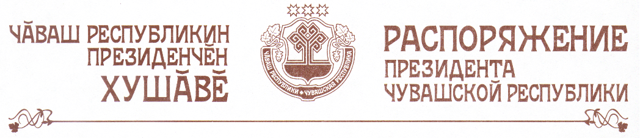

1. Внести в состав антинаркотической комиссии в Чувашской Республике, утвержденный распоряжением Президента Чувашской Республики от 23 ноября 2007 г. № 145-рп (с изменениями, внесенными распоряжениями Президента Чувашской Республики от 15 августа 2008 г. № 111-рп, от 26 января 2009 г. № 8-рп, от 24 ноября 2009 г. № 137-рп, от 21 января 2010 г. № 9-рп, от 26 мая 2010 г. № 74-рп, от 7 октября 2010 г. № 155-рп, от 20 декабря 2010 г. № 198-рп), следующие изменения:
а) вывести Антонова В.В., Васильева Г.Г., Волкова В.Б., Матвеева Е.А., Чернову Г.П. и ввести:

Иванова В.Н. | – | министра образования и молодежной политики Чувашской Республики
Малова Н.В. | – | председателя Комитета Государственного Совета Чувашской Республики по государственному строительству, местному самоуправлению, Регламенту и депутатской этике (по согласованию)
Нецкина А.А. | – | начальника Управления Федеральной службы исполнения наказаний по Чувашской Республике – Чувашии (по согласованию)
Семенова С.Е. | – | министра внутренних дел по Чувашской Республике (по согласованию)
Софронова С.А. | – | начальника Управления Федеральной службы безопасности Российской Федерации по Чувашской Республике (по согласованию);

б) изложить наименование должности Игнатьева М.В. в следующей редакции:

«Игнатьев М.В. | – | Глава Чувашской Республики (председатель Комиссии)».
2. Настоящее распоряжение вступает в силу со дня его подписания, за исключением подпункта «б» пункта 1, который вступает в силу с 1 января 2012 года.

Президент
Чувашской Республики М.Игнатьев

г. Чебоксары
29 декабря 2011 года
№ 238-рп

